 | M2106 – TP6 à 8 PL/SQL  Fonctions, Procédures stockées & Packages | 

Avant de commencer, ré-exécuter le script scriptTPBilbio.sql du TP4&5.

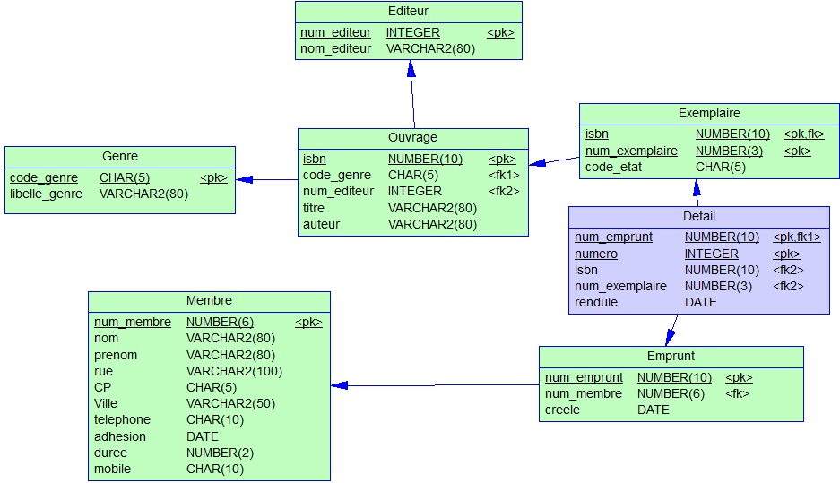

Question 1 :
Ecrire la fonction ps_FinValidite qui calcule la date de fin de validité de l’adhésion d’un membre dont le numéro est passé en paramètre.
Indication : vous utiliserez une instruction ADD_MONTHS. Vous gérerez les exceptions (utilisez RAISE_APPLICATION_ERROR), en cas de numéro de membre inconnu.
Remarque :
- Pour visualiser les erreurs générées, vous pouvez utiliser l’instruction show errors;
- Pour que cela fonctionne, vous devez exécuter tout le script (cliquez sur le 2nd bouton).
- Exemple :
CREATE OR REPLACE FUNCTION Y…
…
END;
/
SHOW ERRORS;
SHOW ERRORS; ne permet de voir que les erreurs, mais pas les warnings.
Vous pouvez voir les erreurs et warnings via la commande : select * from user_errors;

Question 2 :
- Ecrire la fonction ps_AdhesionAJour qui retourne une valeur booléenne afin de savoir si un membre peut ou non effectuer un emprunt (numéro passé en paramètre). Cette fonction appellera la fonction ps_FinValidite écrite en question 1.
Indications : vous comparerez la date retournée par la fonction ps_FinValidite à la date du jour (sysdate).
- Ecrire un bloc PL/SQL récupérant le résultat renvoyé par la fonction ps_AdhesionAJour. Si True est retourné, ce bloc affiche « Membre n°1 : adhésion à jour », sinon il affiche « Membre n°1 : adhésion terminée ». 1 correspond au numéro passé en paramètre.

Question 3 :
Ecrire la fonction ps_mesureActivite qui permet de connaître le numéro du membre qui a emprunté le plus d'ouvrages pendant une période de temps passée en paramètre de la fonction. Cette période est exprimée en mois.
Exemple : SELECT num_membre, nom, prenom FROM membre WHERE num_membre=ps_mesureActivite(10) permet d’identifier le membre le plus actif au cours des 10 derniers mois.
Indications : Pour tous les calculs, on considère qu'un exemplaire est emprunté par un membre à partir du moment où il est inscrit sur une fiche d'emprunt. C'est donc la date de création de cette fiche qui va être prise en compte dans l'ensemble des calculs de cette fonction.

Question 4 :
La séquence membre_seq a été définie et est utilisée pour l'ajout d'informations dans la table des membres. Pour faciliter le travail avec cette séquence, créer la fonction ps_AjouteMembre, qui accepte en paramètres les différentes valeurs de chacune des colonnes et qui retourne le numéro de séquence attribué à la ligne d'information nouvellement ajoutée dans la table. Ne gérez pas pour le moment les exceptions.
Indication :
- vous utiliserez la clause RETURNING (Cf. Annexe 1).
- Il est obligatoire d’utiliser comme types de données des paramètres, les types de données des tables en utilisant %TYPE : FUNCTION ps_AjouteMembre
(pNom in membre.nom%type, pPrenom in membre.prenom%type, pRue in membre.rue%type, pCP in membre.cp%type, pVille in membre.ville%type, pTelephone in membre.telephone%type,
pAdhesion in membre.adhesion%type, pDuree in membre.duree%type, pMobile in membre.mobile%type)

Pour exécuter la fonction précédente, le code suivant peut convenir :
DECLARE
vNumMembre membre.num_membre%type;
BEGIN
vNumMembre:=ps_AjouteMembre('DUMOULIN','Laurent','11 rue des Lilas', '74000', 'Annecy','0450010509',sysdate, 3, '0606060606');
DBMS_OUTPUT.PUT_LINE('Le nouveau membre porte le numéro:' || vNumMembre);
END;
/

Nous allons cependant réaliser un programme de test permettant de tester la procédure. Pour cela, vous pouvez vous aider du code généré lors de l’exécution d’une procédure dans Oracle SQL Developer. Pour cela dans l’entrée « Fonctions », cliquez sur la fonction précédemment créée avec le bouton droit de la souris et choisir « Exécution ».
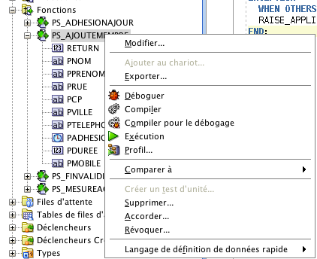

La fenêtre suivante s’affiche :

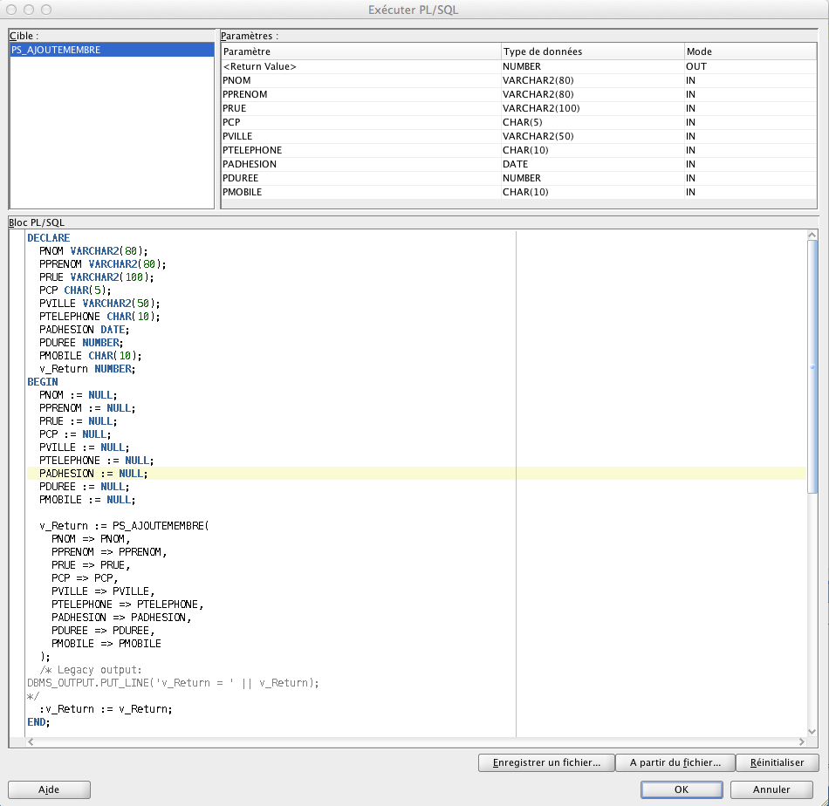
Vous pouvez ainsi voir les paramètres de la fonction (en haut à droite), ainsi que le code permettant d’exécuter la procédure. Pour cela, il suffit de remplacer les valeurs NULL par des valeurs adéquates.

Nous allons tout d’abord renseigner un nom (ici, DUPONT) :
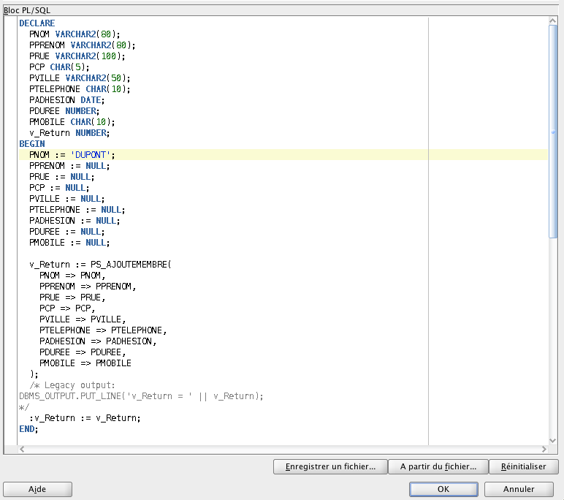
Cliquer sur OK pour visualiser le résultat (en bas de la fenêtre) :
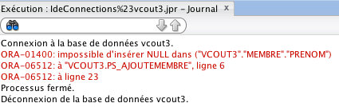
Une exception a été ici levée (ORA-01400), dont la valeur de SQLCODE est -1400.
Rajouter le morceau de code suivant avant le END; final du programme de test :
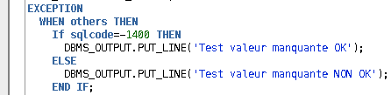
Vous devez maintenant obtenir l’exécution suivante :
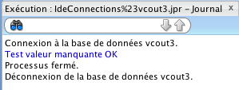

Normalement, nous devrions avoir ce message pour chaque attribut obligatoire non rempli : NOM, PRENOM, RUE, CP, VILLE, ADHESION, DUREE.

Voici le code (amélioré) du programme de TEST permettant de tester la présence/absence du NOM et du PRENOM. Il est nécessaire de jouer avec les blocs pour lever la bonne exception.
DECLARE
PNOM VARCHAR2(80);
PPRENOM VARCHAR2(80);
PRUE VARCHAR2(100);
PCP CHAR(5);
PVILLE VARCHAR2(50);
PTELEPHONE CHAR(10);
PADHESION DATE;
PDUREE NUMBER;
PMOBILE CHAR(10);
v_Return NUMBER;
BEGIN

-- TEST NOM MANQUANT
BEGIN
PNOM := NULL;
PPRENOM := 'Jean';
PRUE := '10 rue Arc en Ciel';
PCP := '74000';
PVILLE := 'Annecy';
PTELEPHONE := NULL; -- Non obligatoire
PADHESION := to_date('10/01/2001', 'DD/MM/YYYY');
PDUREE := 4;
PMOBILE := NULL; -- Non obligatoire

DBMS_OUTPUT.PUT_LINE('TEST1 - NOM manquant : ');

v_Return := PS_AJOUTEMEMBRE(
PNOM => PNOM,
PPRENOM => PPRENOM,
PRUE => PRUE,
PCP => PCP,
PVILLE => PVILLE,
PTELEPHONE => PTELEPHONE,
PADHESION => PADHESION,
PDUREE => PDUREE,
PMOBILE => PMOBILE
);

DBMS_OUTPUT.PUT_LINE('NON OK');
EXCEPTION
WHEN others THEN
If sqlcode=-1400 THEN
DBMS_OUTPUT.PUT_LINE('OK');
ELSE
DBMS_OUTPUT.PUT_LINE('NON OK');
END IF;
END;

-- TEST PRENOM MANQUANT
BEGIN
PNOM := 'DUPONT';
PPRENOM := NULL;
PRUE := '10 rue Arc en Ciel';
PCP := '74000';
PVILLE := 'Annecy';
PTELEPHONE := NULL; -- Non obligatoire
PADHESION := to_date('10/01/2001', 'DD/MM/YYYY');
PDUREE := 4;
PMOBILE := NULL; -- Non obligatoire

DBMS_OUTPUT.PUT_LINE('TEST2 - PRENOM manquant : ');

v_Return := PS_AJOUTEMEMBRE(
PNOM => PNOM,
PPRENOM => PPRENOM,
PRUE => PRUE,
PCP => PCP,
PVILLE => PVILLE,
PTELEPHONE => PTELEPHONE,
PADHESION => PADHESION,
PDUREE => PDUREE,
PMOBILE => PMOBILE
);

DBMS_OUTPUT.PUT_LINE('NON OK');
EXCEPTION
WHEN others THEN
If sqlcode=-1400 THEN
DBMS_OUTPUT.PUT_LINE('OK');
ELSE
DBMS_OUTPUT.PUT_LINE('NON OK');
END IF;
END;

:v_Return := v_Return;
END;

Vous devez obtenir l’exécution suivante :
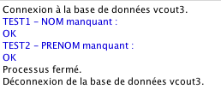
On ajoute ces exceptions dans le code de la fonction stockée ps_AjouteMembre avec un bloc « EXCEPTION », car c’est le fonction qui doit gérer les exceptions :
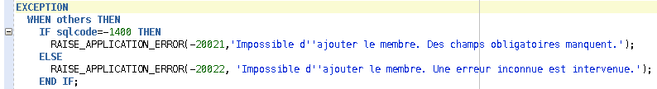
NB : pour réaliser la modification, il suffit de modifier le code de la fonction puis de cliquer sur le bouton Compiler .

Le programme de test devient (remplacez la code par le suivant). Cette fois-ci on teste si l’exception est renvoyée :
DECLARE
PNOM VARCHAR2(80);
PPRENOM VARCHAR2(80);
PRUE VARCHAR2(100);
PCP CHAR(5);
PVILLE VARCHAR2(50);
PTELEPHONE CHAR(10);
PADHESION DATE;
PDUREE NUMBER;
PMOBILE CHAR(10);
v_Return NUMBER;
BEGIN

-- TEST NOM MANQUANT
BEGIN
PNOM := NULL;
PPRENOM := 'Jean';
PRUE := '10 rue Arc en Ciel';
PCP := '74000';
PVILLE := 'Annecy';
PTELEPHONE := NULL; -- Non obligatoire
PADHESION := to_date('10/01/2001', 'DD/MM/YYYY');
PDUREE := 4;
PMOBILE := NULL; -- Non obligatoire

DBMS_OUTPUT.PUT_LINE('TEST1 - NOM manquant : ');

v_Return := PS_AJOUTEMEMBRE(
PNOM => PNOM,
PPRENOM => PPRENOM,
PRUE => PRUE,
PCP => PCP,
PVILLE => PVILLE,
PTELEPHONE => PTELEPHONE,
PADHESION => PADHESION,
PDUREE => PDUREE,
PMOBILE => PMOBILE
);

DBMS_OUTPUT.PUT_LINE('NON OK'); -- Si pas d'erreur lors de l'execution de la fonction precedente
EXCEPTION
WHEN others THEN
If sqlcode=-20021 THEN
DBMS_OUTPUT.PUT_LINE('OK');
ELSE
DBMS_OUTPUT.PUT_LINE('NON OK');
END IF;
END;

-- TEST PRENOM MANQUANT
BEGIN
PNOM := 'DUPONT';
PPRENOM := NULL;
PRUE := '10 rue Arc en Ciel';
PCP := '74000';
PVILLE := 'Annecy';
PTELEPHONE := NULL; -- Non obligatoire
PADHESION := to_date('10/01/2001', 'DD/MM/YYYY');
PDUREE := 4;
PMOBILE := NULL; -- Non obligatoire

DBMS_OUTPUT.PUT_LINE('TEST2 - PRENOM manquant : ');

v_Return := PS_AJOUTEMEMBRE(
PNOM => PNOM,
PPRENOM => PPRENOM,
PRUE => PRUE,
PCP => PCP,
PVILLE => PVILLE,
PTELEPHONE => PTELEPHONE,
PADHESION => PADHESION,
PDUREE => PDUREE,
PMOBILE => PMOBILE
);

DBMS_OUTPUT.PUT_LINE('NON OK'); -- Si pas d'erreur lors de l'execution de la fonction precedente
EXCEPTION
WHEN others THEN
If sqlcode=-20021 THEN
DBMS_OUTPUT.PUT_LINE('OK');
ELSE
DBMS_OUTPUT.PUT_LINE('NON OK');
END IF;
END;

:v_Return := v_Return;
END;

Nous devrions faire de même pour tester le manque de chaque champ obligatoire, mais nous ne le ferons pas.

Remarque :
- Soit vous codez directement les exceptions dans la fonction/procédure et votre programme de test vérifie que les exceptions sont levées à partir d’un jeu de test adéquat (à définir avant de coder normalement).
- Soit vous ne gérez pas les exceptions et les enrichissez au fur et à mesure de l’écriture/exécutionde votre programme de test.
- En pratique, c’est un mixte des 2 que l’on fait : on créé des exceptions et on ajoute celles que l’on a oubliées au fur et à mesure du passage des jeux de test.

Ajoutons maintenant le test où l’insertion se passe bien en fin de programme :
DECLARE
PNOM VARCHAR2(80);
PPRENOM VARCHAR2(80);
PRUE VARCHAR2(100);
PCP CHAR(5);
PVILLE VARCHAR2(50);
PTELEPHONE CHAR(10);
PADHESION DATE;
PDUREE NUMBER;
PMOBILE CHAR(10);
v_Return NUMBER;
BEGIN

-- TEST NOM MANQUANT
BEGIN
PNOM := NULL;
PPRENOM := 'Jean';
PRUE := '10 rue Arc en Ciel';
PCP := '74000';
PVILLE := 'Annecy';
PTELEPHONE := NULL; -- Non obligatoire
PADHESION := to_date('10/01/2001', 'DD/MM/YYYY');
PDUREE := 4;
PMOBILE := NULL; -- Non obligatoire

DBMS_OUTPUT.PUT_LINE('TEST1 - NOM manquant : ');

v_Return := PS_AJOUTEMEMBRE(
PNOM => PNOM,
PPRENOM => PPRENOM,
PRUE => PRUE,
PCP => PCP,
PVILLE => PVILLE,
PTELEPHONE => PTELEPHONE,
PADHESION => PADHESION,
PDUREE => PDUREE,
PMOBILE => PMOBILE
);

DBMS_OUTPUT.PUT_LINE('NON OK'); -- Si pas d'erreur lors de l'exécution de la fonction précédente
EXCEPTION
WHEN others THEN
If sqlcode=-20021 THEN
DBMS_OUTPUT.PUT_LINE('OK');
ELSE
DBMS_OUTPUT.PUT_LINE('NON OK');
END IF;
END;

-- TEST PRENOM MANQUANT
BEGIN
PNOM := 'DUPONT';
PPRENOM := NULL;
PRUE := '10 rue Arc en Ciel';
PCP := '74000';
PVILLE := 'Annecy';
PTELEPHONE := NULL; -- Non obligatoire
PADHESION := to_date('10/01/2001', 'DD/MM/YYYY');
PDUREE := 4;
PMOBILE := NULL; -- Non obligatoire

DBMS_OUTPUT.PUT_LINE('TEST2 - PRENOM manquant : ');

v_Return := PS_AJOUTEMEMBRE(
PNOM => PNOM,
PPRENOM => PPRENOM,
PRUE => PRUE,
PCP => PCP,
PVILLE => PVILLE,
PTELEPHONE => PTELEPHONE,
PADHESION => PADHESION,
PDUREE => PDUREE,
PMOBILE => PMOBILE
);

DBMS_OUTPUT.PUT_LINE('NON OK'); -- Si pas d'erreur lors de l'exécution de la fonction précédente
EXCEPTION
WHEN others THEN
If sqlcode=-20021 THEN
DBMS_OUTPUT.PUT_LINE('OK');
ELSE
DBMS_OUTPUT.PUT_LINE('NON OK');
END IF;
END;

-- TEST INSERTION REUSSIE
BEGIN
PNOM := 'DUPONT';
PPRENOM := 'Jean';
PRUE := '10 rue Arc en Ciel';
PCP := '74000';
PVILLE := 'Annecy';
PTELEPHONE := NULL; -- Non obligatoire
PADHESION := to_date('10/01/2001', 'DD/MM/YYYY');
PDUREE := 4;
PMOBILE := NULL; -- Non obligatoire

DBMS_OUTPUT.PUT_LINE('TEST3 - INSERTION REUSSIE : ');

v_Return := PS_AJOUTEMEMBRE(
PNOM => PNOM,
PPRENOM => PPRENOM,
PRUE => PRUE,
PCP => PCP,
PVILLE => PVILLE,
PTELEPHONE => PTELEPHONE,
PADHESION => PADHESION,
PDUREE => PDUREE,
PMOBILE => PMOBILE
);
IF v_Return = membre_seq.currval THEN
DBMS_OUTPUT.PUT_LINE('OK'); -- Si pas d'erreur lors de l'exécution de la fonction précédente
ELSE
DBMS_OUTPUT.PUT_LINE('NON OK');
END IF;
EXCEPTION
WHEN others THEN -- Si n'importe quelle erreur est survenue lors de l'exécution
DBMS_OUTPUT.PUT_LINE('NON OK');
END;

:v_Return := v_Return;
END;

Nous obtenons le résultat suivant :
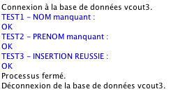

Il est également possible de voir le résultat dans la variable de sortie (:v_Return) (onglet « Variables de sortie ») :
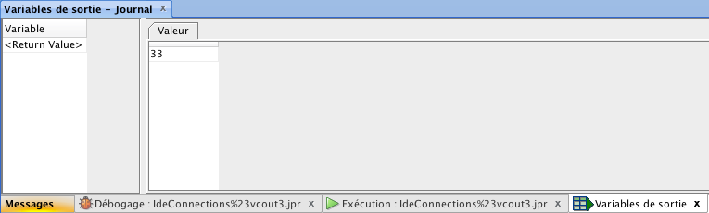

Si vous exécutez plusieurs fois le programme de test, l’insertion ne sera pas réussie à cause d’un doublon sur les champs (nom, prénom, téléphone). Nous allons gérer cette exception.

Gérer l’exception constraint UQ_MEMBRE unique (NOM, PRENOM, TELEPHONE); du script. Pour cela, modifier le bloc EXCEPTION de la fonction stockée puis ajouter un bloc de test dans le programme de test unitaire (après le test d’insertion réussie) car test de doublon.
Remarques :
- Rechercher le n° d’erreur Oracle correspondant à une violation de contrainte de clé unique (unique constraint violated) : http://docs.oracle.com/cd/B14117_01/server.101/b10744/toc.htm
- Pensez à supprimer l’enregistrement existant (DUPONT Jean…), sinon le TEST3 – INSERTION REUSSIE sera à NON OK.
- Il est possible d’automatiser l’exécution de tout ce processus dans Oracle SQL Developer (jeu de test, programme de test, résultat)

Question 5 :
Ecrire la procédure ps_supprExemplaire qui accepte en paramètre l’identification complète d’un exemplaire (ISBN et n° exemplaire) et supprime celui-ci s’il n’a jamais été emprunté. Une erreur sera levée lors de la tentative de suppression d’un exemplaire qui n’existe pas ou qui a déjà été emprunté (utilisez les exceptions et RAISE_APPLICATION_ERROR). Réaliser ensuite le programme de test.
ISBN | NUM_EXEMPLAIRE | RESULTAT
123456789 | 100 | Exemplaire inconnu
2038704015 | 1 | Impossible de supprimer l’exemplaire car il a été emprunté
2020549522 | 2 | Exemplaire supprimé

Question 6 :
Ecrire une procédure appelée ps_suppTables permettant de supprimer toutes les tables de votre schéma.
Gérer les exceptions.
Indications :
- Vous utiliserez un curseur (requête : SELECT table_name FROM user_tables WHERE dropped='NO';)
- Vous utiliserez la commande EXECUTE IMMEDIATE (Cf. Annexe 2). Forcez la suppression des tables avec les options CASCADE CONSTRAINTS et PURGE.
Remarque 1 : Oracle, sur le même mécanisme que Windows, gère une corbeille permettant de récupérer les tables supprimées par erreur. Lors de la suppression d’une table, celle-ci change de nom (nom généré du genre : BIN$9puRkuBzRCKdsQnGg6W6Wg==$0), la valeur du champ DROPPED de la vue système USER_TABLES associé à la table supprimée devient alors « YES ». Pour supprimer une table définitivement (sans possibilité de récupération), il existe 2 possibilités : l’instruction DROP TABLE <Nom table> [CASCADE CONSTRAINTS] PURGE; ou alors l’instruction classique DROP TABLE <Nom table> [CASCADE CONSTRAINTS]; suivi de l’instruction PURGE RECYCLEBIN; (permet de vider la corbeille). Si l’on tente de supprimer une table placée dans la corbeille par l’instruction DROP TABLE suivi du nom généré, une erreur sera levée par Oracle.
Remarque 2 : Ne pas mettre de ; dans le texte envoyé à une commande EXECUTE IMMEDIATE.

Question 7 :
Réaliser un package nommé pk_biblio intégrant les fonctions/procédures stockées créées précédemment suivantes :
- ps_AjouteMembre
- ps_supprExemplaire
- ps_mesureActivite
Définissez ainsi l’en-tête du package puis celle du corps du package. Montrez l’utilisation de ce package par un bloc PL/SQL.

ANNEXES

- clause RETURNING

Dans le cas où l'instruction INSERT est utilisée pour insérer une seule ligne d'informations dans la table, il est possible d'utiliser la clause RETURNING pour connaître par exemple la valeur d'une colonne ou bien le résultat d'un calcul. Cette fonctionnalité s'avère utile lorsqu'une séquence est associée à la colonne.

La clause RETURNING permet de connaître la valeur qui a été générée et insérée dans la table. Sans cette clause, les accès à la base sont multipliés pour connaître la valeur affectée à la colonne.

Syntaxe
INSERT INTO table [(colonne, ... )] VALUES (expression, ... )
RETURNING colonne INTO variable

Exemple
create Function creerClient(pnom char, padresse char, pcodep char, pville char)
return number is
vnumero number(6);
begin
insert into clients(nocli, nomcli, adrcli, code_postal, ville)
values (seq_cli.nextval, pnom, padresse, pcodep, pville)
returning nocli into vnumero;
return vnumero;
end;
/

Il est également possible d'utiliser cette clause RETURNING dans une instruction DELETE afin d'obtenir des informations sur la ligne supprimée.
Syntaxe
DELETE FROM table [WHERE ... ] RETURNING colonne INTO variable

Enfin, il est possible d'utiliser cette clause RETURNING avec l'instruction de mise à jour UPDATE. Comme pour les instructions INSERT et DELETE, la clause RETURNING n'est concevable que dans le cas où l'instruction UPDATE met à jour une seule ligne d'informations dans la base.
Syntaxe
UPDATE table SET colonne=valeur [, ... WHERE ... ]
RETURNING colonne [, ... ] INTO variable [, ... ]

2. EXECUTE IMMEDIATE

La commande EXECUTE IMMEDIATE permet de vérifier la syntaxe et d'exécuter de façon dynamique un ordre SQL ou un bloc anonyme PL/SQL.
Syntaxe
EXECUTE IMMEDIATE chaîne_dynamique
[ INTO {variable, ... ⎢ enregistrement}]
[ USING [IN⎢OUT⎢IN OUT] argument ... ]
[ {RETURNING ⎢ RETURN } INTO argument, ... ]

chaîne_dynamique
représente l'ordre SQL ou le bloc PL/SQL.
variable
est une variable qui va stocker la valeur issue d'une colonne sélectionnée.
enregistrement
est une variable structurée qui va contenir une ligne sélectionnée.
argument
valeurs passées à l'ordre SQL ou au bloc PL/SQL. Ces arguments peuvent représenter des valeurs en lecture/écriture.

À l'exception des requêtes qui retournent plusieurs lignes, il est possible d'exécuter n'importe quel ordre SQL ou bloc PL/SQL. Les arguments ne peuvent pas contenir le nom d'objets de la base de données qui vont être utilisés par les ordres SQL ou PL/SQL.

La commande INTO ne doit être utilisée que pour des requêtes SELECT ne retournant qu'une seule ligne de valeur. Pour chaque colonne retournée par la commande SELECT, doit correspondre une variable ou bien un champ dans l'enregistrement.

Les arguments peuvent être tous placés derrière l'instruction USING. Leur mode par défaut est alors IN. Les arguments de type OUT peuvent être précisés derrière le mot clé RETURN INTO ou RETURNING INTO. Les arguments peuvent contenir des valeurs de type numérique ou bien des chaînes de caractères, mais il n'est pas possible d'y passer des valeurs booléennes (TRUE ou FALSE).

Exemple
DECLARE
requete VARCHAR2(200);
bloc_pl VARCHAR2(200);
vnocli commandes.nocli%type:=8;
vnocde commandes.nocde%type:=6;
vjour date := sysdate();
vetat char(2):='EC';
vclients clients%rowtype;
vprix articles.prix%type;
vrefart articles.refart%type:= 'ZZ01' ;
BEGIN
-- exécution d'un ordre DDL
EXECUTE IMMEDIATE 'CREATE TABLE clients fideles(nocli number(6), ca number(8,2))';
-- ordre DML avec passage d'argument en entrée
requete:='INSERT INTO commandes(nocde, nocli, datecde, etatcde) values(:1, :2, :3, :4)';
EXECUTE IMMEDIATE requete USING vnocli, vnocde, vjour, vetat;
-- construction d'un bloc PL/SQL anonyme
bloc_pl:='BEGIN Update articles set prix=prix*O.99; END;';
EXECUTE IMMEDIATE bloc_pl;
-- utilisation du mot clé into
requete:='SELECT * FROM clients WHERE nocli=:1';
EXECUTE IMMEDIATE requete INTO vclients USING vnocli;
-- utilisation de la clause RETURNING INTO
requete:='Update articles set prix=200 where refart=:1 returning prix into :2';
EXECUTE IMMEDIATE requete USING vrefart RETURNING INTO vprix;
END;
/

